
Груз, не принимаемый к перевозке и хранению
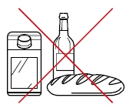
Скоропортящиеся продукты питания
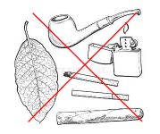
Алкоголь и табачная продукция, не имеющая акцизных марок

Предметы искусства и антиквариат

Растения
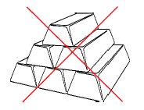
Драгоценные металлы и камни

Человеческие останки и прах, а также останки животных
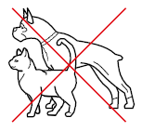
Животные
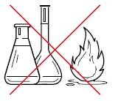
Самовоспламеняющиеся вещества и жидкости

Радиоактивные вещества

Наркотические вещества

Материалы порнографического содержания

Оружие и боеприпасы

Денежные средства и банковские карты
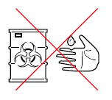
Химические вещества, вызывающие ожоги,
кроме бытовой химии

Лист ознакомления сотрудников ОСП ____________________ с инструкцией
«Груз, не принимаемый к перевозке и хранению»
№ п. п. | Дата | Должность | ФИО | Подпись
№ п. п. | Дата | Должность | ФИО | Подпись

